|  |  |  |  |
| --- | --- | --- | --- |
| **COLEGIO PSICOPEDAGÓGICO EL ARTE DEL SABER – WORK GUIDE** | | | |
| **SUBJECT: English** | **GRADE: First** | **Fourth Period.** | **Delivery Date: October 2/20** |

**Are You Hungry?**

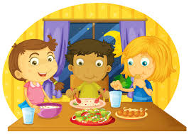

Bienvenidos a esta semana de estudio. Para esta semana trabajaremos en nuestro modulo (WORKBOOK), las páginas **36, 37, 38, 39.**

Encontraremos y trabajaremos el siguiente vocabulario:

|  |  |  |  |  |
| --- | --- | --- | --- | --- |
| **BANANA**  Banana Caricatura Imágenes Y Fotos - 123RF | **APPLE**  Buy Fresh Gala Apples Online | Walmart Canada | **MILK**  **Cartón De Leche De Dibujos Animados Ilustraciones Vectoriales, Clip Art  Vectorizado Libre De Derechos. Image 95615333.** | **JUICE**  Glass Of Orange Juice On A White Background With A Whole Orange.. Royalty  Free Cliparts, Vectors, And Stock Illustration. Image 21132074. | **CAKE**  **Dibujos Animados DE Pastel Sabroso Stock Vector - FreeImages.com** |

Realizaremos el desarrollo de las páginas en nuestro encuentro virtual, haciendo ejercicios de listening, Reading and writing, no falles, después de la clase sube las evidencias de todo lo trabajado a plataforma Nota Escolar.